Уважаемые родители!
Данные занятия носят рекомендательный характер. Если у вас появятся вопросы по заданиям или Вы захотите поделиться успехами вашего ребёнка, то можете связаться со мной. Почта: bubnyana@mail.ru
С уважением, учитель-дефектолог, Бубнова Яна Алексеевна
Срок сдачи заданий: с 18 по 22 мая

Урок 1
Кто ты?
Описание игры. Ребёнок придумывает себе какое-нибудь смешное прозвище (например, метла, пузырек, расческа, ручка, игрушка и др.) Затем взрослый начинает задавать ему вопросы. Отвечая на них, ребёнок должен употреблять только придуманное им слово, при этом сохраняя серьезное выражение лица. Например, взрослый подходит к ребёнку, который назвал себя «метлой» и строго предупреждает:
- Кто ошибается,
Тот попадается!
Кто засмеётся, тому плохо придется!
Далее следует диалог, например:
- Кто ты?
- Метла.
- А что ты ел сегодня утром?
- Метлу.
- А на чем ты приезжаешь в школу?
- На метле. И так далее.
Когда вопросы закончатся или же ребёнок ошибается (рассмеётся), водящий меняется.
Скажи по–другому.

Описание игры. Играющие садятся рядом. Водящий (взрослый) говорит: - Я буду произносить предложения, в каждом из которых буду голосом выделять слово. Твоя задача заменить это слово другим, по значению словом. Будьте внимательны – смысл предложения не должен измениться.
Примеры предложений:
- Девочка ТОРОПИТСЯ в школу:
- Мама СМОТРИТ в окно:
- ВЧЕРА Толя был грустным;
- Сегодня Толя ВЕСЕЛО хохочет. И так далее.
Если ответ верный, скажите, что ребёнок молодец. Если неверный, предложите подумать ещё, дайте подсказку.

Бывает – не бывает.
Оснащение: любые предметные картинки, например: крокодил, тучка, цыпленок, луна и др.
Описание игры. Первый участник (или ребёнок, или взрослый) берет картинку и придумывает к ней какую – либо небылицу, а второй должен доказать, что так не бывает. Первый игрок противоречит, доказывая, что такое всё-таки может случиться.
Варианты диалогов:
1 участник: Крокодил летает!
2 участник: Крокодил не летает, у него не крыльев.
1 участник: Нет, летает, его везут в самолете.
________________________________________________
1 участник: Тучка упала на землю.
2 участник: Тучка плывет по небу, она не может упасть.
1 участник: Нет, тучка упала дождем.
Затем участники меняются ролями, игра возобновляется.
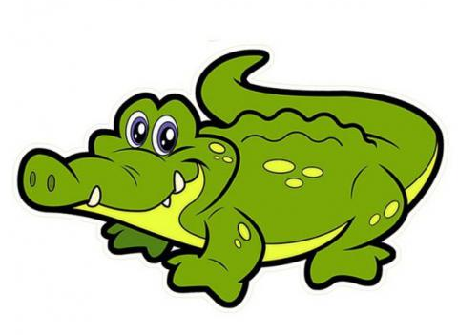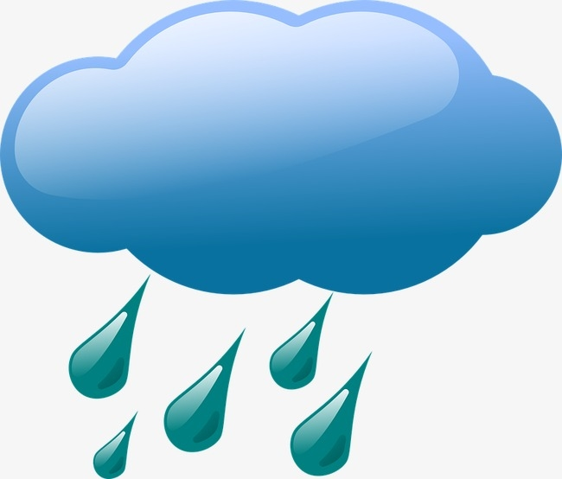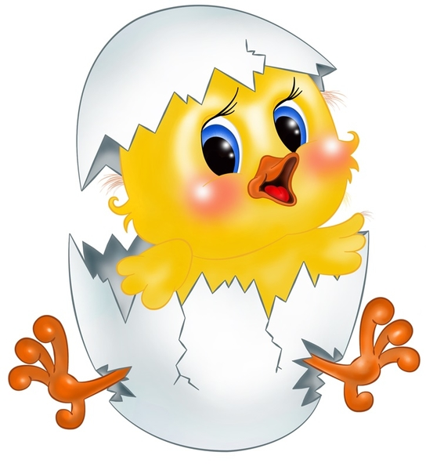
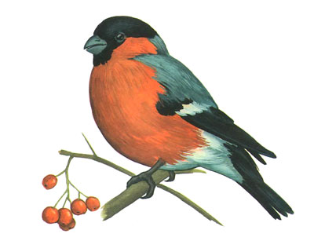
Урок 2
Транспорт. Виды транспорта.
Виды транспорта: наземный, водный и воздушный.
+ К наземному транспорту относятся все виды транспорта, которые двигаются по суше. Например: велосипед, разные виды автомобилей, автобусы, трамваи, мотоциклы, телеги и многое другое.
+ К водному виду транспорта относятся весь транспорт, который может перемещать человека по воде. Например: корабли, теплоходы, лодки, катамараны и другие.
+ А вот к воздушному транспорту мы можем отнести самые удивительные виды транспорта: вертолёты, самолёты, дирижабли и др.
Внимательно посмотрите на картинку с видами транспорта, а потом, мы с вами поиграем!
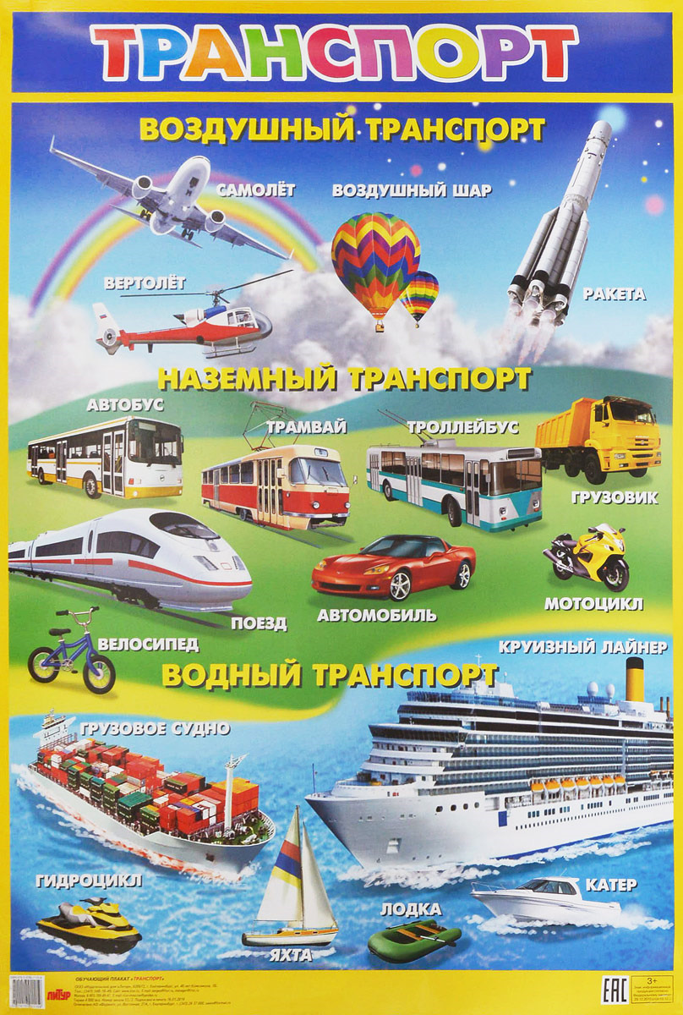
Игра «Изучаем виды транспорта»: http://vseigru.net/poznavatelnye-igry-dlya-detej-3-4-5-let/23384-igra-izuchaem-vidy-transporta.html

Примечание. Чтобы открыть ссылку нажмите и удерживайте ctrl и щелкните ссылку.
Если для запуска игры будет необходимо активировать флеш плеер, следуйте инструкциями сайта.
Правила поведения в общественном транспорте
По всем правилам вместе с Хрюшей - Как вести себя в общественном транспорте: http://vseigru.net/poznavatelnye-igry-dlya-detej-3-4-5-let/23384-igra-izuchaem-vidy-transporta.html

Примечание. Чтобы открыть ссылку нажмите и удерживайте ctrl и щелкните ссылку.
Отвечайте на вопросы в видео вместе с героями!

